高中物理电学知识归纳
一、静电场：
静电场：概念、规律特别多，注意理解及各规律的适用条件；电荷守恒定律，库仑定律
1.电荷守恒定律：元电荷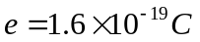
2.库仑定律：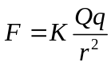 条件：真空中、点电荷；静电力常量k=9×10⁹Nm²/C²
三个自由点电荷的平衡问题：“三点共线，两同夹异，两大夹小”
中间电荷量较小且靠近两边中电量较小的；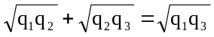
常见电场的电场线分布熟记，特别是孤立正、负电荷,等量同种、异种电荷连线上及中垂线上的场强分布,电场线的特点及作用.
3.力的特性(E)：只要有电荷存在周围就存在电场 ，电场中某位置场强：
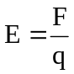 （定义式）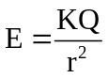（真空点电荷） 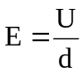 （匀强电场E、d共线）
4.两点间的电势差：U、U_{AB}：(有无下标的区别)
静电力做功U是(电能其它形式的能) 电动势E是(其它形式的能电能)
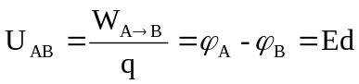＝－U_{BA}＝－（U_{B}－U_{A}）与零势点选取无关)
电场力功W=qu=qEd=F_{电}S_{E} (与路径无关)
5.某点电势描述电场能的特性：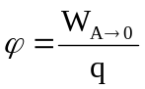(相对零势点而言)
理解电场线概念、特点；常见电场的电场线分布要求熟记，
特别是等量同种、异种电荷连线上及中垂线上的场强特点和规律
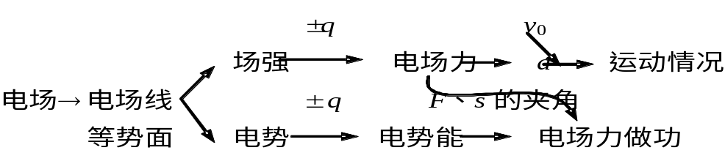6.等势面(线)的特点，处于静电平衡导体是个等势体,其表面是个等势面,导体外表面附近的电场线垂直于导体表面(距导体远近不同的等势面的特点?)，导体内部合场强为零,导体内部没有净电荷,净电荷只分布于导体外表面；表面曲率大的地方等势面越密,E越大,称为尖端放电。应用：静电感应，静电屏蔽
7.电场概念题思路：电场力的方向电场力做功电势能的变化(这些问题是电学基础)
8.电容器的两种情况分析
始终与电源相连U不变；当d增C减Q=CU减E=U/d减 仅变s时，E不变。
充电后断电源q不变:当d增c减u=q/c增E=u/d=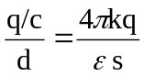不变,仅变d时,E不变；
9带电粒子在电场中的运动qU=mv²；侧移y=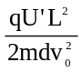，偏角tgф=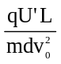
① 加速 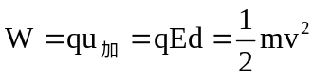 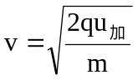
②偏转(类平抛)平行E方向：L=v_{o}t
竖直：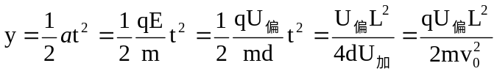
tg=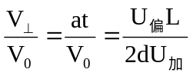(θ为速度方向与水平方向夹角)
速度：V_{x}=V₀ V_{y} =at 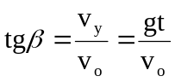 （为速度与水平方向夹角）
位移：S_{x}= V₀ t S_{y} =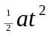 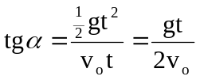 （为位移与水平方向的夹角）
③圆周运动
④在周期性变化电场作用下的运动
结论：
①不论带电粒子的m、q如何，在同一电场中由静止加速后，再进入同一偏转电场，它们飞出时的侧移和偏转角是相同的(即它们的运动轨迹相同)
②出场速度的反向延长线跟入射速度相交于O点，粒子好象从中心点射出一样 (即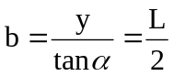)
证： 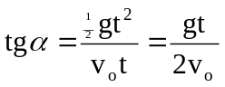 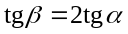(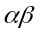的含义?)

二、恒定电流：
I=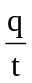(定义) I=nesv(微观) I=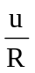 R=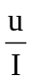(定义) 电阻定律：R=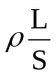(决定)
部分电路欧姆定律：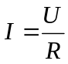 U=IR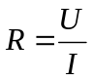 闭合电路欧姆定律：I =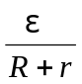
路端电压： U = ε －I r= IR 输出功率： 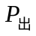 = Iε－Ir = 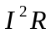
电源热功率： 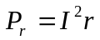 电源效率： 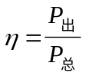=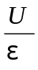 =
电功： W＝QU＝UIt＝I²Rt＝U²t/R 电功率P=＝W/t =UI＝U²/R＝I²R 电热：Q＝I²Rt
对于纯电阻电路： W=IUt=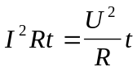 P=IU =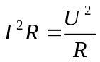
对于非纯电阻电路： W=IUt >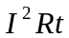 P=IU>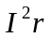
E=I(R+r)=u_{外}+u_{内}=u_{外}+Ir P_{电源}=uIt= +E_{其它} P_{电源}=IE=I U +I²Rt
单位：J ev=1.9×10⁻¹⁹J 度=kwh=3.6×10⁶J 1u=931.5Mev
电路中串并联的特点和规律应相当熟悉
1、联电路和并联电路的特点（见下表）：
 |  | 串联电路 | 并联电路
两个基本特点 | 电压 | U=U₁+U₂+U₃+…… | U=U₁=U₂=U₃=……
两个基本特点 | 电流 | I=I₁=I₂=I₃=…… | I=I₁+I₂+I₃+……
三个重要性质 | 电阻 | R=R₁+R₂+R₃+…… | 1/R=1/R₁+1/R₂+1/R₃+……  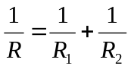 R=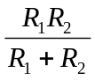
三个重要性质 | 电压 | U/R=U₁/R₁=U₂/R₂=U₃/R₃=……=I | IR=I₁R₁=I₂R₂=I₃R₃=……=U
三个重要性质 | 功率 | P/R=P₁/R₁=P₂/R₂=P₃/R₃=……=I² | PR=P₁R₁=P₂R₂=P₃R₃=……=U²
2、记住结论：
①并联电路的总电阻小于任何一条支路的电阻；
②当电路中的任何一个电阻的阻值增大时，电路的总电阻增大，反之则减小。
3、电路简化原则和方法
①原则：a、无电流的支路除去；b、电势相等的各点合并；c、理想导线可任意长短；d、理想电流表电阻为零，理想电压表电阻为无穷大；e、电压稳定时电容器可认为断路
②方法：a、电流分支法：先将各节点用字母标上，判定各支路元件的电流方向（若无电流可假设在总电路两端加上电压后判定），按电流流向，自左向右将各元件，结点，分支逐一画出，加工整理即可；b、等势点排列法：标出节点字母，判断出各结点电势的高低（电路无电压时可先假设在总电路两端加上电压），将各节点按电势高低自左向右排列，再将各节点间的支路画出，然后加工整理即可。注意以上两种方法应结合使用。
4、滑动变阻器的几种连接方式
a、限流连接：如图，变阻器与负载元件串联，电路中总电压为U，此时负载Rx的电压调节范围红为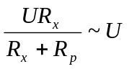，其中Rp起分压作用，一般称为限流电阻，滑线变阻器的连接称为限流连接。
b 、分压连接：如图，变阻器一部分与负载并联，当滑片滑动时，两部分电阻丝的长度发生变化，对应电阻也发生变化，根据串联电阻的分压原理，其中U_{AP=}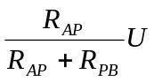 ，当滑片P自A端向B端滑动时，负载上的电压范围为0~U，显然比限流时调节范围大，R起分压作用，滑动变阻器称为分压器，此连接方式为分压连接。
一般说来，当滑动变阻器的阻值范围比用电器的电阻小得多时，做分压器使用好；反之做限流器使用好。
5、含电容器的电路：分析此问题的关键是找出稳定后，电容器两端的电压。
6、电路故障分析：电路不能正常工作，就是发生了故障，要求掌握断路、短路造成的故障分析。

路端电压随电流的变化图线中注意坐标原点是否都从零开始
电路动态变化分析(高考的热点)各灯、表的变化情况
1程序法:局部变化R_{总}I_{总}先讨论电路中不变部分(如:r)最后讨论变化部分
局部变化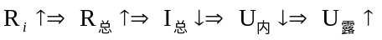再讨论其它
2直观法:
①任一个R增必引起通过该电阻的电流减小,其两端电压U_{R}增加.(本身电流、电压)
②任一个R增必引起与之并联支路电流I_{并}增加； 与之串联支路电压U_{串}减小（称串反并同法）
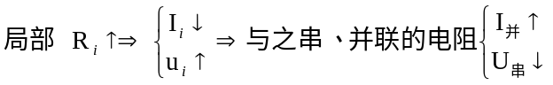
当R=r时，电源输出功率最大为P_{max}=E²/4r而效率只有50%，
路端电压跟负载的关系
(1)路端电压：外电路的电势降落，也就是外电路两端的电压，通常叫做路端电压。
(2)路端电压跟负载的关系
当外电阻增大时，电流减小，路端电压增大；当外电阻减小时，电流增大，路端电压减小。
定性分析：R↑→I(＝)↓→Ir↓→U(＝E－Ir)↑
U
U
r＝0
I
O
E
U_{内}＝I₁r
U＝I₁R
R↓→I(＝)↑→Ir↑→U(＝E－Ir)↓
特例：
∞
外电路断路：R↑→I↓→Ir↓→U＝E。
0
0
外电路短路：R↓→I(＝)↑→Ir(＝E)↑→U＝0。
0
图象描述：路端电压U与电流I的关系图象是一条向下倾斜的直线。U—I图象如图所示。
直线与纵轴的交点表示电源的电动势E，直线的斜率的绝对值表示电源的内阻。
闭合电路中的功率
(1)闭合电路中的能量转化qE＝qU_{外}＋qU_{内}
在某段时间内，电能提供的电能等于内、外电路消耗的电能的总和。
电源的电动势又可理解为在电源内部移送1C电量时，电源提供的电能。
(2)闭合电路中的功率：EI＝U_{外}I＋U_{内}I EI＝I²R＋I²r
说明电源提供的电能只有一部分消耗在外电路上,转化为其他形式的能,另一部分消耗在内阻上,转化为内能。
(3)电源提供的电功率：又称之为电源的总功率。P＝EI＝
R↑→P↓，R→∞时，P＝0。 R↓→P↑，R→0时，P_{m}＝。
(4)外电路消耗的电功率：又称之为电源的输出功率。P＝U_{外}I
定性分析：I＝ U_{外}＝E－Ir＝
从这两个式子可知，R很大或R很小时，电源的输出功率均不是最大。
定量分析：P_{外}＝U_{外}I＝＝(当R＝r时,电源的输出功率为最大，P_{外max}＝)
P
R
O
U
I
O
R₁ r R₂
R＝r
E
E/r
E/2r
E/2
图象表述：

从P－R图象中可知，当电源的输出功率小于最大输出功率时，对应有两个外电阻R₁、R₂时电源的输出功率相等。可以证明，R₁、R₂和r必须满足：r＝。
(5)内电路消耗的电功率：是指电源内电阻发热的功率。
P_{内}＝U_{内}I＝ R↑→P_{内}↓，R↓→P_{内}↑。
(6)电源的效率：电源的输出功率与总功率的比值。η＝＝
当外电阻R越大时，电源的效率越高。当电源的输出功率最大时，η＝50%。
电学实验
---测电动势和内阻
(1)直接法：外电路断开时，用电压表测得的电压U为电动势E ;U=E
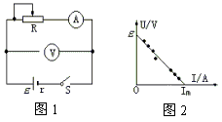
(2)通用方法：AV法测要考虑表本身的电阻,有内外接法；
①单一组数据计算，误差较大
②应该测出多组(u，I)值，最后算出平均值
③作图法处理数据，(u，I)值列表，在u--I图中描点，最后由u--I图线求出较精确的E和r。
(3)特殊方法
（一）即计算法：画出各种电路图
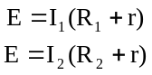 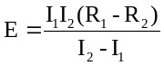 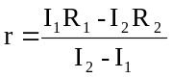(一个电流表和两个定值电阻)
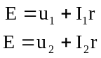 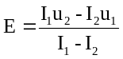 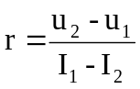 (一个电流表及一个电压表和一个滑动变阻器)
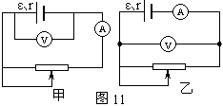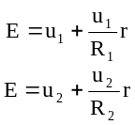 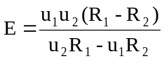 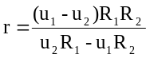(一个电压表和两个定值电阻)
（二）测电源电动势ε和内阻r有甲、乙两种接法，如图
甲法中所测得ε和r都比真实值小，ε/r测=ε测/r真；
乙法中，ε测=ε真，且r测= r+r_{A}。
（三）电源电动势ε也可用两阻值不同的电压表A、B测定，单独使用A表时，读数是U_{A}，单独使用B表时，读数是U_{B}，用A、B两表测量时，读数是U，则ε=U_{A}U_{B}/（U_{A}－U）。
电阻的测量
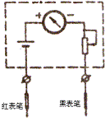
AV法测：要考虑表本身的电阻,有内外接法；多组(u，I)值，列表由u--I图线求。怎样用作图法处理数据
欧姆表测：测量原理
两表笔短接后,调节R_{o}使电表指针满偏，得 I_{g}＝E/(r+R_{g}+R_{o})
接入被测电阻R_{x}后通过电表的电流为 I_{x}＝E/(r+R_{g}+R_{o}+R_{x})＝E/(R中+R_{x})
由于I_{x}与R_{x}对应，因此可指示被测电阻大小
使用方法:机械调零、选择量程(大到小)、欧姆调零、测量读数时注意挡位(即倍率)、拨off挡。
注意:测量电阻时，要与原电路断开,选择量程使指针在中央附近,每次换挡要重新短接欧姆调零。
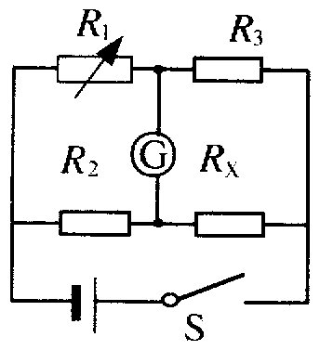
电桥法测：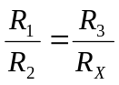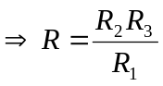
半偏法测表电阻： 断s₂,调R₁使表满偏; 闭s₂,调R₂使表半偏.则R_{表}=R₂；
G
R₂
S₂
R₁
S₁
R₁
S
V
R₂

一、测量电路( 内、外接法 ) 记忆决调 “内”字里面有一个“大”字
类型 | 电路图 | R_{测}与R_{真}比较 | 条件 | 计算比较法  己知R_{v}、R_{A}及R_{x}大致值时
内 | A  V  R大 | R_{测}=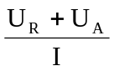=R_{X}+R_{A} > R_{X} | 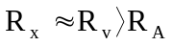  适于测大电阻 | R_{x} >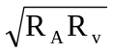
外 | A  V  R小 | R_{测}=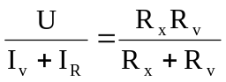<R_{x} | 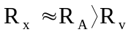  适于测小电阻 | R_{X} <
当R_{v}、R_{A}及R_{x}末知时，采用实验判断法：
动端与a接时(I₁；u₁) ，I有较大变化（即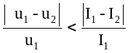）说明v有较大电流通过，采用内接法
动端与c接时(I₂；u₂) ，u有较大变化（即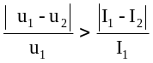）说明A有较强的分压作用，采用内接法
测量电路( 内、外接法 )选择方法有（三）
①R_{x}与 R_{v}、R_{A}粗略比较 ② 计算比较法 R_{x} 与 比较
③当R_{v}、R_{A}及R_{x}末知时，采用实验判断法：
二、供电电路( 限流式、调压式 )
电路图 | 电压变化范围 | 电流变化范围 | 优势 | 选择方法
限流 | 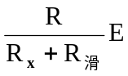～E | 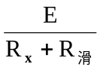～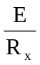 | 电路简单  附加功耗小 | R_{x}比较小、R_{滑} 比较大，  R_{滑全}>n倍的R_{x}  通电前调到最大
调压 | 0～E | 0～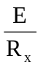 | 电压变化范围大  要求电压  从0开始变化 | R_{x}比较大、R_{滑} 比较小  R_{滑全}>R_{x}/2  通电前调到最小
以“供电电路”来控制“测量电路”：采用以小控大的原则
电路由测量电路和供电电路两部分组成,其组合以减小误差,调整处理数据两方便
R_{滑}唯一：比较R_{滑}与R_{x} 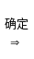控制电路  R_{x}<R_{滑}<10 R_{x} 限流方式  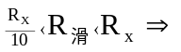分压接法  R_{滑}≈R_{x}两种均可，从节能角度选限流 | R_{滑}不唯一：实难要求确定控制电路R_{滑}  实难要求：  ①负载两端电压变化范围大。  ②负载两端电压要求从0开始变化。  ③电表量程较小而电源电动势较大。  有以上3种要求都采用调压供电。  无特殊要求都采用限流供电
三、选实验试材(仪表)和电路,
按题设实验要求组装电路,画出电路图,能把实物接成实验电路,精心按排操作步骤,过程中需要测?物理量,结果表达式中各符号的含义.
(1)选量程的原则：测u I,指针超过1/2，测电阻刻度应在中心附近.
(2)方法:
先画电路图,各元件的连接方式(先串再并的连线顺序)
明确表的量程,画线连接各元件,铅笔先画,查实无误后,用钢笔填,
先画主电路,正极开始按顺序以单线连接方式将主电路元件依次串联,后把并联无件并上.
(3)注意事项：表的量程选对,正负极不能接错；导线应接在接线柱上,且不能分叉；不能用铅笔画
用伏安法测小电珠的伏安特性曲线：测量电路用外接法，供电电路用调压供电。
(4)实物图连线技术
无论是分压接法还是限流接法都应该先把伏安法部分接好；即：先接好主电路(供电电路).
对限流电路，只需用笔画线当作导线，从电源正极开始，把电源、电键、滑动变阻器、伏安法四部分依次串联起来即可(注意电表的正负接线柱和量程,滑动变阻器应调到阻值最大处)。
对分压电路，应该先把电源、电键和滑动变阻器的全部电阻丝三部分用导线连接起来，然后在滑动变阻器电阻丝两端之中任选一个接头，比较该接头和滑动触头两点的电势高低，根据伏安法部分电表正负接线柱的情况，将伏安法部分接入该两点间。
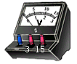



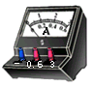
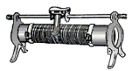
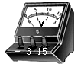
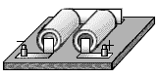


实物连线的总思路 分压（滑动变阻器的下两个接线柱一定连在电源和电键的两端）
画出电路图→连滑动变阻器→
限流（一般连上一接线柱和下一接线柱）
（两种情况合上电键前都要注意滑片的正确位
电表的正负接线柱
→连接总回路： 总开关一定接在干路中
导线不能交叉

微安表改装成各种表：关健在于原理
首先要知：微安表的内阻、满偏电流、满偏电压。
采用半偏法先测出表的内阻；最后要对改装表进行较对。
(1)改为V表：串联电阻分压原理
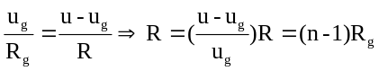 (n为量程的扩大倍数)
(2)改为A表：串联电阻分流原理
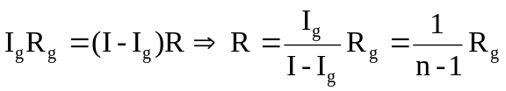 (n为量程的扩大倍数)
(3)改为欧姆表的原理
两表笔短接后,调节R_{o}使电表指针满偏，得 I_{g}＝E/(r+R_{g}+R_{o})
接入被测电阻R_{x}后通过电表的电流为 I_{x}＝E/(r+R_{g}+R_{o}+R_{x})＝E/(R中+R_{x})
由于I_{x}与R_{x}对应，因此可指示被测电阻大小

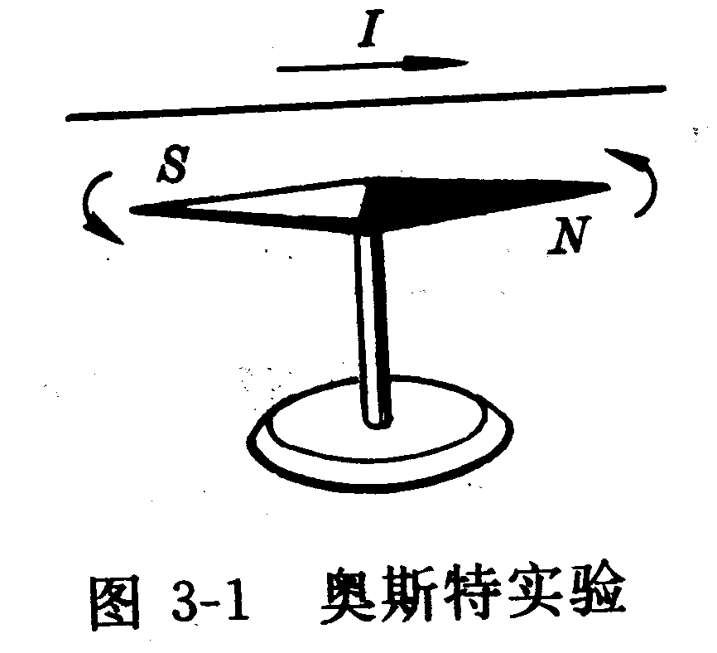
四、磁场
基本特性,来源,
方向(小磁针静止时极的指向,磁感线的切线方向,外部(NS)内部(SN)组成闭合曲线
要熟悉五种典型磁场的磁感线空间分布（正确分析解答问题的关健）
脑中要有各种磁源产生的磁感线的立体空间分布观念；会从不同的角度看、画、识 各种磁感线分布图
能够将磁感线分布的立体、空间图转化成不同方向的平面图（正视、符视、侧视、剖视图）
安培右手定则：电产生磁 安培分子电流假说，磁产生的实质(磁现象电本质)奥斯特和罗兰实验
安培左手定则(与力有关) 磁通量概念一定要指明“是哪一个面积的、方向如何”且是双向标量
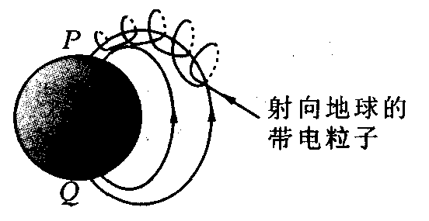
F_{安}=B I L 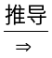 f_{洛}=q B v 建立电流的微观图景(物理模型)
从安培力F=ILBsinθ和I=neSv推出f=qvBsinθ。

典型的比值定义
(E=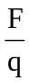 E=k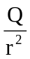) (B=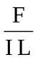 B=k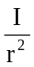 ) (u=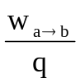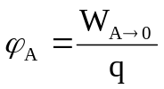) ( R= R=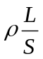) (C=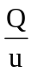 C=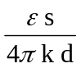)
磁感强度B：由这些公式写出B单位，单位公式
B= ; B=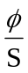 ; E=BLv B=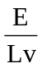 ； B=k（直导体） ；B=NI（螺线管）
qBv = m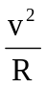 R =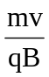 B =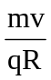 ; 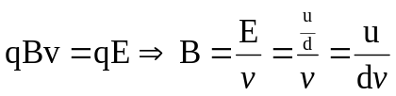
电学中的三个力：F_{电}=q E =q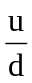 F_{安}=B I L f_{洛}= q B v
注意：①、B⊥L时，f_{洛}最大，f_{洛}= q B v
（f 、B 、v三者方向两两垂直且力f方向时刻与速度v垂直）导致粒子做匀速圆周运动。
②、B || v时，f_{洛}=0 做匀速直线运动。
③、B与v成夹角时，（带电粒子沿一般方向射入磁场），
可把v分解为（垂直B分量v⊥，此方向匀速圆周运动；平行B分量v|| ，此方向匀速直线运动。）
合运动为等距螺旋线运动。
带电粒子在磁场中圆周运动（关健是画出运动轨迹图,画图应规范）。
规律：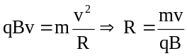 (不能直接用) 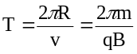
- 找圆心：①(圆心的确定)因f_{洛}一定指向圆心，f_{洛}⊥v任意两个f_{洛}方向的指向交点为圆心；
②任意一弦的中垂线一定过圆心； ③两速度方向夹角的角平分线一定过圆心。
- 求半径(两个方面)：①物理规律
②由轨迹图得出几何关系方程 ( 解题时应突出这两条方程 )
几何关系：速度的偏向角=偏转圆弧所对应的圆心角(回旋角)=2倍的弦切角
相对的弦切角相等，相邻弦切角互补 由轨迹画及几何关系式列出：关于半径的几何关系式去求。
3、求粒子的运动时间：偏向角（圆心角、回旋角）=2倍的弦切角，即=2
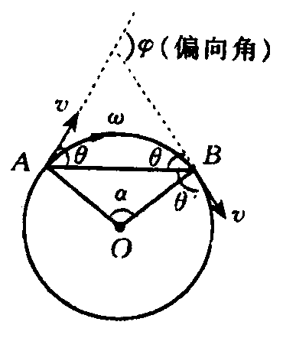
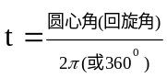×T
4、圆周运动有关的对称规律：特别注意在文字中隐含着的临界条件
a、从同一边界射入的粒子，又从同一边界射出时，速度与边界的夹角相等。
b、在圆形磁场区域内，沿径向射入的粒子，一定沿径向射出。
注意：均匀辐射状的匀强磁场，圆形磁场，及周期性变化的磁场。

